**Amaç**

Türkiye de güncel haberlere ulaşmak için istenilen web sitesinin internet programcılığı dersine uygun olacak şekilde Php, Mysql gibi teknolojiler kullanılarak hazırlanıp örnek gösterim için internette herhangi bir hostinge yüklenmesi ve site hakkında kısa video ile tanıtımını kapsamaktadır.

**Özet**

Web sitede kullanılan arka plan dili php olarak seçilmiştir. Veri tabanı sistemi olarak mysql tercih edilip ilişkisiz tablo yapısı ile tasarlanmıştır. Sitenin önyüz tasarımında ise html, css kullanılmıştır.

**Site Hakkında**

Yönetici Giriş: user:emel -- password:12344

**Proje Hakkında**

Projede header, footer yapısı kullanılmıştır. Ana sayfanın en üst kısmında header bizi karşılamakta olup yatay menü ile proje içinde rahatlıkla dolaşabilmemiz için önemlidir. Yatay menüde bulunan başlıklar sırası ile “Son Dakika, Dünya, Ekonami, Güncel, Spor, Magazin, Teknoloji, Koronavirüs, Sağlık”. Projenin ana sayfasında tam sayfa slider ile istenen görseller öne çıkarılmıştır. Ardından Son dakika ile güncel haberler, diğer menülerde de haberlere kolaylıkla ulaşılmaktadır. Sağ tarafta dikey menü ile son haberler listelenmektedir.

**Veri Tabanı Yapısı**

Veritabanı Yapısı Veritabanı olarak MySQL teknojojisini tercih ettim. MySQL veritabanı ile içerikleri güvenli bir şekilde saklayarak php ile kolaylıkla kullanabilmekteyiz. Veritabanı yapısında ilişkisiz bir model kullandım projem küçük çaplı olduğu için yeterli bir seçim oldu.

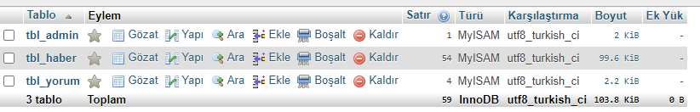

**Yönetim Paneli**

Yönetim paneline siteadresi.com/admin yazarak kolay bir şekilde erişmek mümkün. Yönetim paneli ile site ile ilgili tüm ayarları yöneticileri düzenleyebilmekteyiz. İçerikleri ekleyebilir, düzenleyebilir veya istersek silebilmekteyiz.

haberekle.php

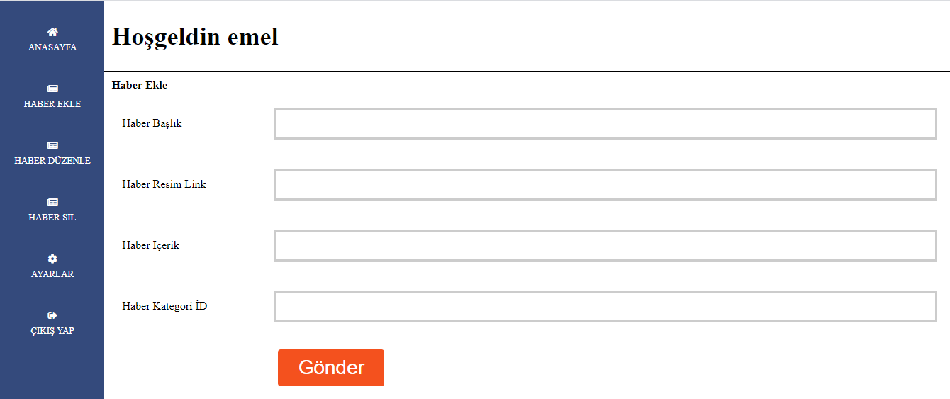

haberduzenle.php

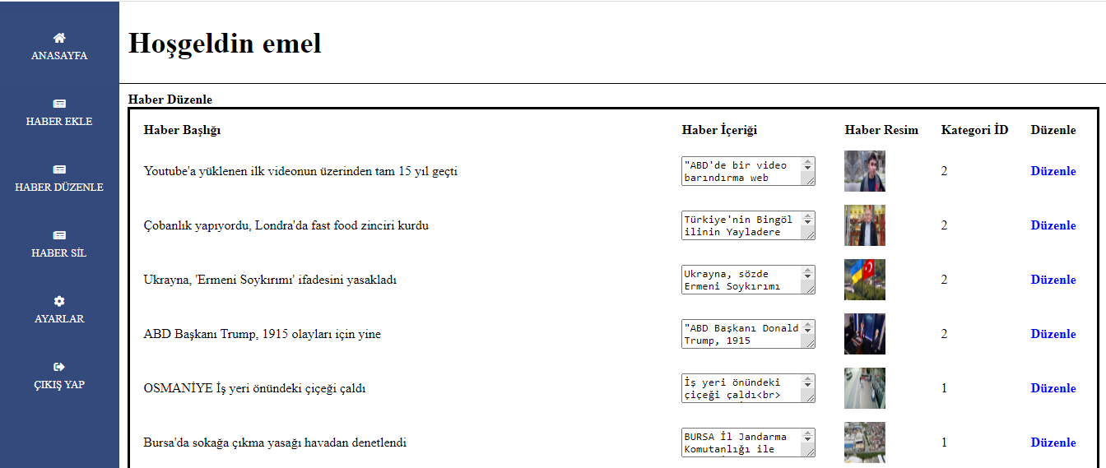

habersill.php

